Сценарий маршрута пешеходной экскурсии по Качканару
Вступление. Пешеходная экскурсия пройдет по известным в городе местам. В ходе экскурсии вы получите информацию о достопримечательностях города, его истории и природе.
Сейчас мы находимся в парке «Трудовой и воинской славы». Самый молодой объект в городе. Дата открытия: 31 октября 2019г. Строительство велось в рамках реализации национального проекта «Жилье и городская среда». Общая стоимость работ по созданию объекта составила 17,4 миллионов рублей, из которых большая часть была выделена из областного бюджета.
На первом этапе сделали дорожки, установили скамейки, фонари и ограждение. В планах предусмотрены работы по озеленению. Также планируется, что впоследствии на территории нового парка могут появиться стелы родов войск вооруженных сил Российской Федерации и композиции, символизирующие знаковые события и наиболее известных личностей, внесших существенный вклад в развитие нашего города. После церемонии открытия местные жители смогли проголосовать за один из проектов памятника воинской и трудовой славы качканарцев. По итогам голосования была выбрана скульптурная композиция, представляющая собой ладони, на которых держится глобус с географическим указанием Качканара. Композицию установили в парке к юбилею города – в мае 2022 года, когда Качканару исполнилось 65 лет.[1]
От парка идёт дорожка к храму Воскресения Христова. Это действующий православный храм в городе Качканаре. Заложен в октябре 2001 г. Автор проекта – выпускник московского архитектурного института Виктор Варламов. Храм расположен на вершине горы Долгой, самой высокой точке города. Это первый каменный храм в городе, основанном в годы советской власти. Высота церковного здания с куполом и крестом составляет 44 метра. Вмещает 500 человек. Считается, что это один из трёх самых крупных храмов Свердловской области после храмов в Екатеринбурге и Верхотурье. На пожертвования заказаны и изготовлены церковные купола. Настоятель: протоиерей Геннадий Чечулин. [3, 6]
На выходе из парка, слева находится мемориал «Ликвидаторам атомных катастроф». Дата основания: 21 июля 2016 года. Мемориал выполнен в виде планетарной модели атома, где орбиты электронов — это стебли и цветы роз, а ядро — разорванное сердце. Памятник установлен на отлитой площадке недалеко от здания храма. Памятник посвящается ликвидаторам Чернобыльской атомной катастрофы, а также испытателям ядерного и термоядерного оружия в Челябинске-40, Северодвинске, Семипалатинске, на «Маяке» и Центральном полигоне Новая Земля.75 качканарцев были отправлены на ликвидацию Чернобыльской аварии, к 2017 году в живых из них осталось 40 человек. Макет мемориала изготовили волонтеры Дмитрий Дуда и Андрей Байер. Изготавливали и устанавливали памятник Сергей Васильев и Илья Березин. Чтобы воплотить мечту в реальность, ликвидаторы сами собрали деньги, помог финансами депутат Думы Качканарского городского округа Наил Касимов.[5]
Арт-объект «Маяк». Создан в мае 2018 года ко Дню города от ООО «ЖКХ». Вокруг маяка находится цветочная клумба.
Далее маршрут продолжается по тропинке зелёной зоны возле Детской школы искусств до улицы Свердлова на пешеходный переход. Во время движения по зелёной зоне можно обратить внимание на растительность природной зоны.[2]
Следующая остановка - Историко-краеведческий музей (улица Свердлова, дом 20.). Страницы истории Качканарского историко-краеведческого музея: декабрь 1991 г. – решение исполкома горсовета народных депутатов г. Качканара о создании городского историко-краеведческого музея. Штат музея состоял из двух сотрудников:старшего научного сотрудника Лебедевой Марины Петровны и таксидермиста Тарасова Михаила Викторовича.
По своему статусу Качканарский историко-краеведческий музей являлся филиалом Нижнетагильского государственного музея-заповедника горнозаводского дела Среднего Урала. Под музей было отдано одноэтажное кирпичное здание, в котором раньше располагалось строительное управление. 8 октября 1992 г. – официальное открытие музея. Именно эта дата является днем рождения Качканарского историко-краеведческого музея. 24 октября 2014 г. – Качканарский историко-краеведческий музей становится структурным подразделением автономного учреждения Качканарского городского округа «Дворец культуры».
На сегодняшний день в фондах музея насчитывается 2117 единиц хранения, из которых 120 составляют предметы основного фонда. Наиболее значимыми коллекциями являются: собрание фотоаппаратов периода 1920 – 1990-х гг., подаренное музею В.А. Беляевым; коллекция фауны, представленная чучелами животных, обитающих на территории Урала; коллекция материалов, посвященная первостроителям г. Качканара. Постоянная экспозиция включает в себя две выставки. «Старатели» - это выставка, посвященная приискам и поселкам, возникшим в нашем крае задолго до появления города Качканара. Вторая экспозиция посвящена животному миру нашего края. Лось, медведь, рысь, колонок, лиса, ястреб, филин, сова, скворец – вот далеко неполный перечень фауны здешних мест.[4]
От музея экскурсионная группа передвигается к фонтану «Портал будущего». Дата основания: 2013 год. Установлен на средства Качканарского горно-обогатительного комбината. Композиция состоит из каменной арки, через которую проложена дорожка, как символ портала в будущее. Сквозь арку видно гору Качканар. Вокруг арки круглый бассейн из которого бьют несколько фонтанных струй. Фонтан имеет подсветку и музыкальное сопровождение. Автор проекта — заслуженный художник России Анжелика Южакова.[2]
Около фонтана, располагается общественная территория «Аллея Арок». В Качканаре появилась благодаря участию в нацпроекте «Жилье и городская среда». Эту территорию под благоустройство выбрали сами жители путем рейтингового голосования. Её построили в 2020 году. Финансирование проекта осуществлялось за счет областного, федерального и местного бюджетов и составило более 40 миллионов рублей.
Следующая остановка у арт-объекта «Верблюд». Дата основания: 26 октября 2019г. Арт-объект «Верблюд» вошёл в число лучших проектов грантового конкурса «Город идей – город друзей». Его разработчиками стали депутаты молодёжной Думы. Материал, из которого изготовлен Верблюд, выбран не случайно. Фигуры из топиария отличаются прочностью и долговечностью, они остаются пушистыми и зелеными в любое время года, не подвержены коррозии, выдерживают перепады температур, не выгорают на солнце и не требуют особенного ухода.[4]
Фонтан «Лебеди». Дата основания: 1996 год. Фонтан представляет собой симметрическую композицию, с чашей в виде лепестков и двумя большими птицами, расправляющими крылья. Механизм и фундамент фонтанов создан еще в 70-х годах. Но несколько лет они пустовали. Владимир Константинович Малышев — житель близлежащего дома, кузнец дробильной фабрики, предложил руководству города свою помощь в создании красивой конструкции. Эскизы к фонтанам, используя программы 3D-моделирования, делал его сын, Григорий Владимирович Малышев. Около восьми месяцев кузнец работал с "нержавейкой", чтобы увидели свет эти красивые металлические птицы. Помогали мастеру неравнодушные работники бюро эстетики и дробильной фабрики.[6]
12-этажные дома «трилистники» - одна из главных достопримечательностей Качканара. Архитектор Торопов Владимир Борисович очень долго искал антитезу горе Качканар. Так появились дома «Трилистники» московских проектировщиков. Трилистники – образное воплощение друз (рёбер, граней) уральского горного хрусталя. Эти 12-этажки содержат в себе прообраз будущего города в соответствии с генеральным планом.[1]
Гора Качканар- одна из вершин Среднего Урала. Высота горы - 887 м. Название горы, по предположению некоторых исследователей, происходит от тюркского словосочетания "качка" и "нар", что переводиться как "лысый верблюд". Вероятно, это связано со скалистым образованием на одной из его вершин, похожим на верблюда. В древние времена народы Манси использовали гору как место проведения религиозных ритуалов. С XVI в. началась горнодобывающая деятельность в этих местах. Первым из промышленников здесь обосновался граф Павел Андреевич Шувалов, в этот период здесь вспыхнула лихорадка по добыче платины. Но месторождение платины быстро себя исчерпало и позже здесь добывали лишь железные руды.[6]
Выставка боевой техники. Дата основания: 2010 год. В мае 2010 года в парке «Строитель» встали на "боевое дежурство" бронетранспортёр БТР-60, танки Т-62М и ПТ-76, зенитно-ракетный комплекс С-75. Грозная боевая техника — напоминание о воинском долге, который добросовестно выполняли качканарцы. БТР, ПВО, БМД и Т-56, списаны в воинской части, расположенной неподалеку от Качканара.[4]
Памятник первостроителям(или памятник "Первые палатки"). Дата основания: 1982 год .Памятник посвящен первым строителям города.История города Качканар неразрывно связана с основанием в 1957 г. горно-обогатительного комбината, этот год так же считается и годом основания города. Первые строители города и комбината жили в палатках, прорубали просеки, строили дороги и первые городские сооружения. Строительство Качканара - было одной из крупных социалистических строек XX в .Инициатором открытия памятника "Первые палатки" была первый комендант палаточного городка Качканара - Нина Федоровна Литвиненко. Открыт на территории городского парка. Похожий памятник есть в городе Магнитогорске перед входом в парк Ветеранов.[7]
Мемориал погибшим при исполнении воинской службы. Дата основания: 31 августа 1998 года. В центре композиции на черном габбро — слегка размытые изображения молодых солдат. У основания плиты символ памяти и вечной благодарности — человеческие руки, держащие два черных тюльпана. Слева и справа на мраморе — черные плиты с фамилиями погибших. Мемориал является местом проведения военно-патриотических мероприятий. Памятный знак спроектировал студент Уральской государственной архитектурно-художественной академии Владислав Крылосов.[1]
Капсула времени. Заложена в 2012 году. Мраморная плита, водруженная сверху, содержит такой текст: «Капсула времени. Заложена 26.05.2012 года, в 55-летие города Качканара. Вскрыть 27.05.2057 года, в 100-летие города Качканара. Мы вручаем вам свою веру в лучшее будущее, свои надежды и стремления. Мы любим вас, еще не зная, какими вы будете, но эта вера даем нам право думать: «Вы будете лучше нас!»[2]
Заключительная остановка маршрута - арт-объект «Я люблю Качканар». Создан объект 6 октября 2017 года. Всего на изготовление и установку арт-объекта высотой около 3-х метров и шириной около 1-го метра, было потрачено двести тысяч рублей: грант в размере 100 тысяч рублей, и еще сто тысяч добавил один из предпринимателей города. Памятник изготовил мастер Андрей Байер.[1]
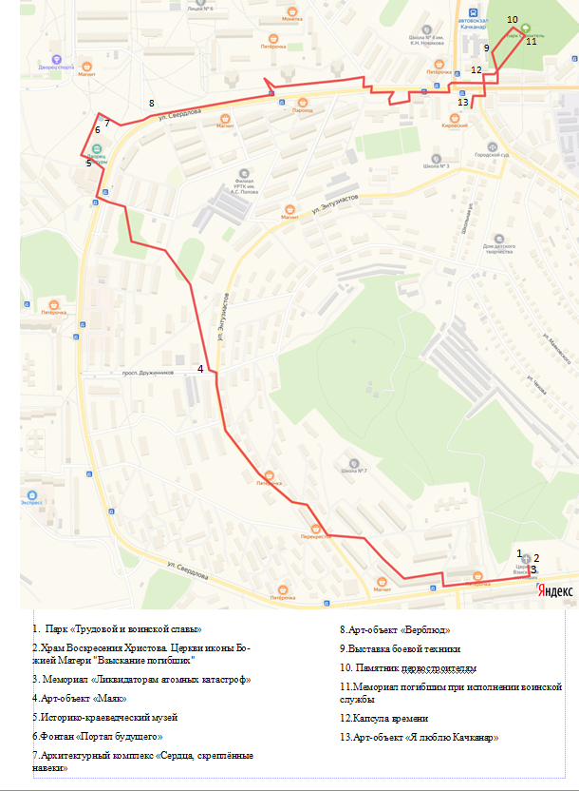

Источники информации
- вкачканаре.рф
- istorikokraevedcheskiy-muzey
3. my-travels.club
4. kgo66.ru
5. wikipedia.org
6. studbooks.net
7. gorbib.org.ru
8. Постановление Правительства Свердловской области № 761-ПП «Об утверждении Стратегии патриотического воспитания граждан в Свердловской области до 2035 года» от 7 ноября 2019 года.

